Appezite Analyse

# Korte info

In uw drukke leven vergeet u soms de vervaldatum van producten te checken, hierdoor moet je soms een deel van uw producten weggooien omdat ze over datum zijn. Voor dit probleem op te lossen hebben we een App bedacht, Appezite

Ook handig om eten te plannen

Hoe wij kunnen helpen

# De Kern van ons product

De producten weergeven die bijna gaan vervallen.

* Recepten tonen.

# Hoe gaat het werken?

# Belangrijkste taken

* Opstellen database-> opzoeken hoe naar database te sturen -> local storage -> Femke
* Opslaan producten -> Rik
* Verwijder producten -> Rik
* Bewerk producten -> Rik
* Opzoeken API
  + Recepten -> Tom https://github.com/Deniall/tPot-android
  + Producten -> Diego
* Op tijd weergeven
  + Datums opslaan
  + Datums weergeven
* Main framework

# Features

|  |  |  |  |  |
| --- | --- | --- | --- | --- |
| Feature | Haalbaar? | Wie? | Online link | Prioriteit (0-10) |
| producten opslaan | Ja |  |  | 10 |
| Layout |  |  |  |  |
| Categorieën eten | Ja |  |  | 7 |
| datums opslaan | Ja |  |  | 10 |
| op tijd weergeven | Ja |  |  | 10 |
| recepten | Ja |  | <https://github.com/Deniall/tPot-android> (API voor recepten en ingrediënten gediend voor Java op Android Studio) | 8 |
| eigen recepten | Ja |  |  | 6 |
| winkellijstje | Ja |  |  | 7 |
| synchronisatie | NOpe |  |  |  |
| Favoriete Recepten | Ja |  |  | 5 |
| Personalisatie | Ja (Niet Rik) |  |  | 2 |
| suggesties maken | Ja |  |  | 4 |
| Leftovers | Ja |  |  | 5 |
| Database opstellen | Ja |  |  | 10 |
| producten deleten | Ja |  |  | 10 |
| Verschillende talen | Ja |  |  | 5 |
| Kalender met volgende datums? | Ja |  |  | 3 |
| Planner maken voor volgende dagen (max week) | Zie kalender |  |  |  |
| Push notifications | Ja |  |  | 9 |
| Foto | Ja |  |  | 3q |

# Wat bespreken volgende samenkomst

* Volledige werking (misschien stappenplan maken?)
* Trello volledig opzetten
* Taken beginnen verdelen (nog niet alles-> als iemand te weinig heeft nog ‘klus’ werkjes overhouden)

|  |  |
| --- | --- |
| Persoon | Taak |
| Diego | Opzetten Website |
| Rik | Maken logo, trello |
| Femke | Ideeën |
| Iedereen | Controleren |
| Iedereen | Opzoekwerk |
|  |  |

# Deadlines

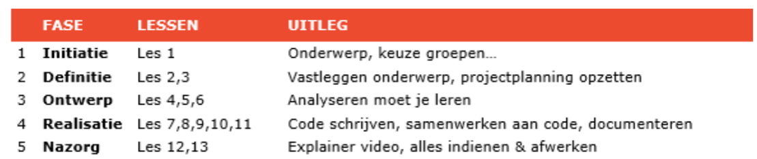

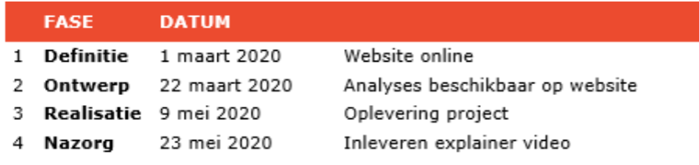

# Problemen

* Elke API is Engelstalig en dus kunnen we de hoofdtaal al niet als Nederlands instellen.
* Huismerken zullen niet in de barcode scanner database staan

# Opties

* Button voor op google te zoeken
* <https://developer.android.com/training/app-links>

# Loading screen

Logo appezite

# Main menu

|  |  |  |
| --- | --- | --- |
| Logo appezite |  |  |
| Receptje van de dag |  |  |
| settings | producten | recepten |

Recept van de dag is een aanbevolen product, veranderd dagelijks

# Settings

|  |  |
| --- | --- |
| Pijltje terug | Lege taakbalk |
| Settings |  |
| Save settings |  |

* Taal: dropdown menu
* Theme (light/dark): switch
* Font size?: dropdown menu

# Producten

|  |  |  |  |  |  |  |
| --- | --- | --- | --- | --- | --- | --- |
| Pijltje terug | Add product | | Edit product |  | | Remove product |
| lijst |  | |  |  | |  |
| Lijst knop |  | |  | Menu knop | |  |
|  |  | |  |  | |  |
| Pijltje terug | | lege taakbalk | | |  | |
| kalender | |  | | |  | |
| Lijst knop | |  | | | Menu knop | |
|  | |  | | |  | |

* 2 knoppen vanonder -> lijst/kalender
* Lijst:
  + Alle producten worden weergeven onder elkaar (zoals rooster mobile) gesorteerd op vervaldatum, eerst vervallen vanboven
  + Properties:
    - Houdsbaarheiddatum
    - Soort product
    - Favoriet of haat
  + 3 knoppen vanboven -> add/edit/delete
  + Lang tik op een product om het te selecteren → meerdere tegelijk
  + Korte tik om te openen en meer info te zien (dag toegevoegd, etc.)
  + 3 smileys:
    - Donker als niet geselecteerd, gekleurd als wel geselecteerd
    - Animatietje
    - Haat:
      * Rood
      * Staat gelijk aan niet lekker, lagere prioriteit
    - Ca vakkes:
      * Oranje
      * Default
      * Staat gelijk aan gewoon, normale prioriteit
    - Leuk:
      * Groen
      * Staat gelijk aan lekker, hogere prioriteit
* Kalender:
  + 7 dagen in de toekomst
  + Showt welk product er welke dag gaat vervallen
  + Per dag suggestie voor gerecht?

# Recepten

|  |  |  |  |
| --- | --- | --- | --- |
| Pijltje terug | Lege taakbalk |  |  |
| lijst |  |  |  |
| ontdek |  | suggesties | favorieten |
|  |  |  |  |

* 3 knoppen vanonder --> ontdek/suggesties/favorieten
* Ontdek:
  + Main lijst me alle recepten
  + Gebasseerd op wat er gaat vervallen
  + Prioriteit aan alles wat bijna vervalt -> random recept
* Suggesties:
  + Lijst met recepten gebaseerd op frequentie
  + Nog steeds prioriteit op wat er gaat vervallen
  + Vaker recepten die de user lekker vindt
* Favorieten:
  + Lijst met alle favoriete gerechten
  + Gebaseerd op frequentie
  + Staat volledig los van wat er gaat vervallen
* Lang tik op een recept om het te selecteren → meerdere tegelijk
* Korte tik om te openen en meer info te zien (nog ni volledig lezen)
* 3 smileys:
  + Donker als niet geselecteerd, gekleurd als wel geselecteerd
  + Animatietje
  + Haat:
    - Rood
    - Staat gelijk aan niet lekker, lagere prioriteit
  + Ca vakkes:
    - Oranje
    - Default
    - Staat gelijk aan gewoon, normale prioriteit
  + Leuk:
    - Groen
    - Staat gelijk aan lekker, hogere prioriteit